Temat: Rodzaje usług. Transport i łączność.

Tematyka lekcji znajduje się na s. 148-152 podręcznika, dzisiaj jednak pominiemy treści związane z transportem wodnym i lotniczym- to w piątek.

Notatka:

Usługi mają za zadanie zaspokajać potrzeby ludzi, firm itp., lecz nie wytwarzają konkretnych produktów (np. edukacja, turystyka). Im bardziej państwo jest rozwinięte, tym więcej osób zatrudnia w usługach. Także w bogatych krajach największą część PBK wytwarzają usługi.
Rodzaje usług:
- handel
- komunikacja– transport i łączność (telekomunikacja);
- edukacja
- administracja państwowa
- służba zdrowia
- turystyka – m.in. hotele, gastronomia
- finanse – m.in. bankowość i ubezpieczenia
Transport to przewóz osób i towarów.
Łączność odpowiada za przesyłanie przesyłek i informacji drogą przewodową lub bezprzewodową.

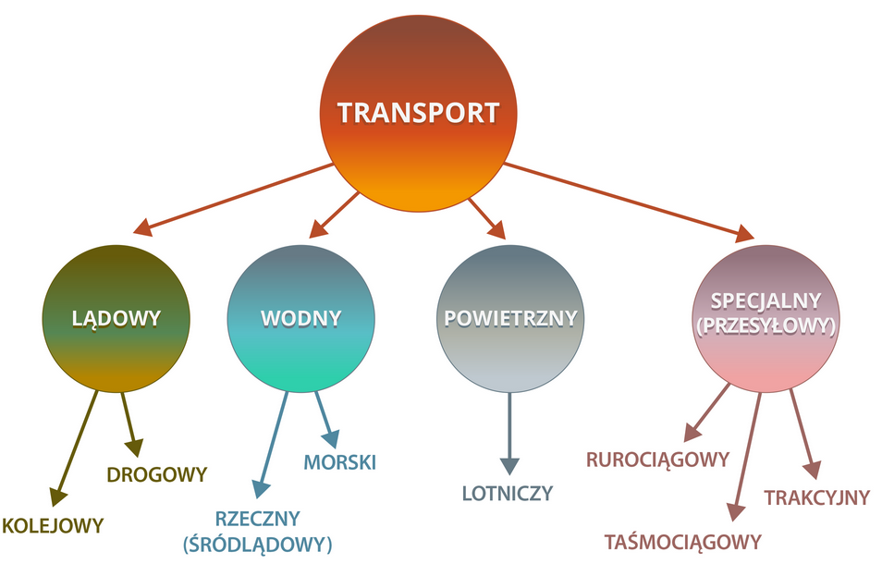
Podział transportu

Transport lądowy w Polsce:
- samochodowy
- średnia gęstość to 92 km/100 km²
- łączna długość autostrad 2100 km
- posiada największy udział w przewozach zarówno osób jak i ładunków
- kolejowy
- średnia gęstość to 6,2 km/100 km²
- większą rolę odgrywa w przewozie pasażerów, niż ładunków
- przesyłowy
- obejmuje rurociągi i linie energetyczne
- Polska pełni ważną rolę tranzytową w transporcie rosyjskiej ropy (m.in. przez Rurociąg „Przyjaźń”) i gazu (Gazociąg Jamalski) do Europy Zachodniej
- łączność (poczta, radio, tv, telefony, internet)
- w ostatnich latach zmalała liczba abonentów telefonów stacjonarnych, a bardzo szybko rosła liczba abonentów sieci komórkowej
- rośnie liczba użytkowników internetu

Zadania:
1*. Odszukaj w dostępnych źródłach informacji na temat „Euroterminala Sławków”. Podaj, w jakim znajduje się województwie i co ma wspólnego z Jedwabnym Szlakiem?

2. Uporządkuj nazwy województw w kolejności od tego z najgęściejszą siecią drogową do tego z siecią najrzadszą: A. woj. śląskie, B. woj. małopolskie,
C. woj. zachodniopomorskie, D. woj. mazowieckie, E. woj. warmińsko-mazurskie

3. Uporządkuj nazwy województw w kolejności od tego z najgęściejszą siecią kolejową do tego z siecią najrzadszą: A. woj. śląskie, B. woj. dolnośląskie,
C. woj. podlaskie, D. woj. mazowieckie, E. woj. lubuskie.

4. Do podanych numerów autostrad dopasuj wymienione trasy, które można nimi pokonać.
Autostrada A1:……………….
Autostrada A2:…………………….
Autostrada A4:……………………….
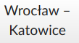
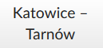
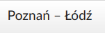
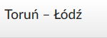
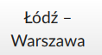
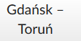

Uwagi: zad.1- jest nieobowiązkowe; w zad.2, 3, 4 proszę przysłać pełne odpowiedzi wpisane (wklejone) do zeszytu- czyli odpowiedź nie może wyglądać tak: zad.2 A, B, C, D-muszą być podane nazwy województw lub miast (w zad.4). Polecam tabelę ze strony 219- przyda się
w dwóch zadaniach.

Jeśli ktoś jest bardziej zainteresowany środkami transportu i ich rozwojem w Polsce może skorzystać np. ze strony www.epodreczniki.pl/a/rozwoj-transportu-ladowego-w-polsce/Dp9t736SI

